ЭФФЕКТИВНЫЕ СТРАТЕГИИ РАБОТЫ С ТЕКСТАМИ НА УРОКАХ РУССКОГО ЯЗЫКА И ЛИТЕРАТУРЫ КАК СРЕДСТВО ФОРМИРОВАНИЯ ЧИТАТЕЛЬСКОЙ ГРАМОТНОСТИ УЧАЩИХСЯ
Чтение - это окошко, через которое дети видят
и познают мир и самих себя.
Оно открывается перед ребенком лишь тогда,
когда наряду с чтением, одновременно с ним, даже раньше, чем впервые раскрыта книга,
начинается кропотливая работа над словом.
В.А.Сухомлинский
Читательская грамотность - способность человека понимать, использовать, оценивать тексты, размышлять о них и заниматься чтением для того, чтобы достигать своих целей, расширять свои знания и возможности, полноценно участвовать в социальной жизни. Именно читательская грамотность является условием и залогом успешности в учёбе и дальнейшей личностной и профессиональной реализации человека. Передо мной, как и перед любым словесником, встаёт проблема, как заинтересовать процессом чтения, как не заставить, а замотивировать ученика на грамотное, осмысленное, увлечённое чтение. Как привести его к убеждению, что из теста (любого стиля и жанра) можно извлечь интересную, полезную информацию, жизненный опыт.
Поэтому, начиная работу по реализации целей обучения в 5-ых классах, особое внимание уделяю работе с текстами. Хочу поделиться опытом работы по использованию приёмов, направленных на понимание текста и овладение разными видами чтения.
Стратегии чтения предполагают три этапа:
1-ый этап – работа до чтения текста (Перед чтением)
2-ой этап - процесс чтения (Во время чтения)
3-ий этап – осмысление чтения (После чтения).
На стадии предварительного чтения ученики учатся тому, как использовать картинки, названия и другую информацию, чтобы попытаться угадать содержание текста, и, следовательно, помогают себе читать более заинтересованно и эффективно. На этом этапе использую следующие стратегии:
1.Прогнозиование содержания по названию произведения. Необходимое условие: текст должен быть незнаком учащимся, и учитель должен создать атмосферу фантазирования, мозгового штурма. Для этого можно использовать приёмы «Звезда вопросов (Кто? Где? Когда? Почему?»), «Ассоциативный куст», «Корзина идей». Причём поддерживаю и фиксирую самые нелепые и смешные предположения, для создания эффекта неожиданности или радостного осознания правильности своих предположений.
В моей практике эта стратегия очень хорошо сработала при изучении сказки Паустовского «Тёплый хлеб».
2.Прогнозирование по иллюстрациям к произведению, прогнозирование по ключевым словам и словосочетаниям.
3.Знакомство с аннотациями, буктрейлерами к произведениям, содержащими интригу.
4. Если позволяет время и возможности урока, использовать приём, который называют Клиффхэнгер – обрыв повествования на каком-то интересном или драматическом эпизоде.
Эту стратегию я применила при изучении сказки О. Уайльда «Соловей и роза».
5. Для небольших по объёму текстов можно применить приём сканирования, когда учащимся предлагается быстро пробежать текст глазами (беглое чтение) выписать слова, которые «зацепили» глаз (из начала середины и конца текста), и по ним спрогнозировать содержание.
6. Приём «Верите ли вы…..?».
Этот приём может стать нетрадиционным началом урока и в то же время способствовать вдумчивой работе с текстом, критически воспринимать информацию, делать выводы о точности и ценности информации. Учащимся предлагаются утверждения, с которыми они работают дважды: до чтения текста и после знакомства с ним. Полученные результаты обсуждаются. Учащиеся, выбирая «верные утверждения » из предложенных учителем, полагаются на собственные знания, опыт или попросту угадывают. Независимо от того, каким способом дети выбирают утверждения, они уже настраиваются на текст. Желание учеников убедиться в своей правоте, узнать истину заставляет их с большей заинтересованностью отнестись к изучению нового.
Например, в 5-ом классе при изучении речевой темы «Звёздное небо» учащимся перед чтением текста были предложены утверждения:
1.Верите ли вы, что во Вселенной есть звёзды больше Солнца?
2.Верите ли вы, что планеты вращаются вокруг звёзд, а не наоборот?
3.Верите ли вы, что самой маленькой планетой в Солнечной системе является Земля?
4.Верите ли вы, что самой большой планетой является Юпитер?
5.Верите ли вы, что у всех планет есть свои спутники?
6.Верите ли вы, что самой яркой планетой является Марс?
Учащиеся заполняли карточку с утверждениями и при чтении сверялись с информацией текста, заполняя третью графу (Таблица 1)
Таблица 1
Прочитайте утверждения, ответьте, верите ли вы, что они верны. | Да «+» Нет «- » | Совпадения после прочтения текста
1.Верите ли вы, что во Вселенной есть звёзды больше Солнца?
2.Верите ли вы, что планеты вращаются вокруг звёзд, а не наоборот?
3.Верите ли вы, что самой маленькой планетой в Солнечной системе является Земля?
4.Верите ли вы, что самой большой планетой является Юпитер?
5.Верите ли вы, что у всех планет есть свои спутники?
6.Верите ли вы, что самой яркой планетой является Марс?

Чтобы первое (ознакомительное) чтение сделать активным, осмысленным, тоже использую ряд стратегий:
- «Инсерт (чтение с пометками)
- «Словарик незнакомых слов» - ученики читают текст, подчеркивая те слова, значение которых им непонятны. Затем происходит разъяснение непонятных слов при помощи одноклассников или учителя, используются словари, Интернет. Таким образом, происходит пополнение словарного запаса.
- «Чтение с остановками», при котором учащиеся делают предположения о дальнейшем развитии сюжета.
- «Информационный пробел», когда учащиеся должны вставить недостающую информацию, исходя из логики текста, собственных знаний или найдя недостающую информацию в других источниках, Интернете.
- «Вопросы к автору»
- «Эмоции на полях»
7. Таблица ЗХУ («Знаю – узнал – хочу узнать»)
8. Очень стимулирует и активизирует учащихся приём «Лови ошибку», когда учитель предупреждает, что в тексте, который они сейчас будут читать, допущены ошибки, любых видов (фактические, логические, орфографические и другие).
9. Особое значение приобретает формирование читательской грамотности при работе с несплошными текстами (схемами, графиками, афишами, билетами, инструкциями, плакатами, диаграммами, таблицами). Ведь в течение жизни мы постоянно имеем дело с такими текстами и должны уметь извлекать из них необходимую для дальнейших действий информацию. Прежде всего, учащиеся учатся различать сплошные и несплошные тексты, определять вид и признаки несплошного текста, внимательно изучать знаки и надписи, определять тему.
Помня о том, что учение должно быть с увлечением, при работе с несплошными текстами использую приём, который назвала «Дешифровщики» или «Разведчики», позволяющий задействовать командный, соревновательный дух. Класс делится на команды, каждой команде вручается несплошной текст. Задачи: расшифровать информацию на время. Или организуется «командный ручеек»: кто точнее найдёт и передаст информацию своей команде по цепочке.
Например, получив билет ( Рис.1), учащиеся должны найти ответы на вопросы:
- Как называется этот документ?
- На какое мероприятие?
- Где будет проходить это мероприятие?
- Когда и во сколько начало мероприятия?
- Кто его может посетить?
- Платное или бесплатное это мероприятие?
- Ряд и место, где будет сидеть посетитель?
Рисунок 1
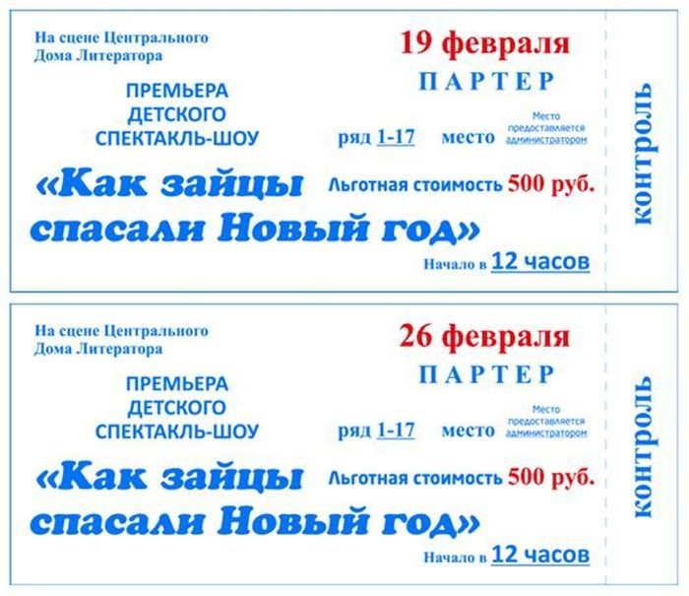
Все эти приёмы формируют критическое мышление, развивают коммуникативную, информационную, учебно-познавательную компетенции,
способствуют повышению интереса к процессу обучения и активному восприятию текстов и учебного материала, развивают наблюдательность, способность к интерпретации, анализу, выведению заключений, способность давать оценки. При систематической работе по формированию навыков активного восприятия текста у учащихся повышается беглость и осмысленность чтения, они лучше справляются с работой над текстами, так начинают более внимательно читать и анализировать задания, вопросы, инструкции. Это позволяет учащимся успешно принимать участие в тех конкурсах и олимпиадах, где, помимо знаний и эрудиции, требуется логика, наблюдательность, концентрация на инструкциях к заданию. Например, в КИО за период 2019-2021 года учащиеся показали следующие результаты:
КИО (2019 г.) – Чухлебова А. 6 «Б» - 1 место (в районе)
КИО (2020 г.):
Нечаев Н.7 «Б» – 1 место (в районе),1 место (в области),3-е место(в республике)
Каменева Софья 7 «А» – 1 место (в районе)
Иванчин Д. 7 «А» – 2 место (в районе)
Чухлебова А. 7 «Б» – 3 место (в районе)
КИО (2021 г.)
Чухлебова А. 8 «Б» - 1 место (в районе), 3-е место (в области)
Юрочкина Ф. 7 «А» - 1 место
В конкурсе «Русский медвежонок» - 2020:
Метёлкин Е. 5 «Б» – 3 место
Юрочкина К.10 «А» – 3 место
Олтаржевская М. 6 «Б» – 3 место
Рожков К. 6 «А» – 2 место
Также анализ результатов СОР и СОЧ показывает, что учащиеся показывают хорошие навыки при выполнении заданий на чтение и анализ текстов.
Данные стратегии и приёмы работы с текстами раскрывают опыт работы преимущественно на двух этапах: предварительном и ознакомительном. Их можно применять как на уроках русского языка, так и при работе с художественными произведениями.

Список литературы:
1.И. Логвина, Л. Рождественская «Формирование навыков функционального чтения». Книга для учителя. Нарва, 2012 г.
2. И.В. Муштавинская «Технология развития критического мышления на уроке и в системе подготовки учителя: Учебно- методическое пособие» КАРО; Санкт-Петербург; 2009 ISBN 978-5-9925-0346-3.
3. https://infourok.ru/nesploshnie-teksti-kak-sredstvo-formirovaniya-umeniya-rabotat-s-informaciey-2632349.html

Данные об авторе:
- Попова Юлия Викторовна;
- Учитель русского языка и литературы КГУ «Школа – лицей № 1»;
- Педагог – эксперт;
- РК, ВКО, г. Риддер;
- 87772248865.

